Relier un environnement Python à un écosystème Big Data Hadoop conteneurisé

G6 : Les Architectes du Big Data

Table des matières

Table des matières………………………………………………………………………………..2
1. Architecture……………………………………………………………………………………3
2. Mise en place de l'environnement…..…………………………………………………………3
2.1 Examen du cluster existant……………………………… ………………………………….3
2.2 Intégration du service HttpFS……………………………………...…………………………4
2.3 Délégation d'identité (proxyuser)……………………………………..……………………...4
2.4 Préparation de l'espace de travail………………………………………...…………………..5
3. Développement du client Python………………………………………..……………………..5
4. Scénario de validation (T1 à T7)……………………………………………..………………..6
4.1 Commandes utilisées pour les tests………………………………………………..…………7
5. Questions de compréhension…………………………………………..………………………8
5.1 Pourquoi HttpFS répond-il à la contrainte d'absence d'accès direct aux DataNodes ?.............8
5.2 Où sont stockées les données après le téléversement ? Quel rôle jouent le NameNode et les DataNodes ?....................................................................................................................................8
5.3 Un listing réussi prouve-t-il qu'un téléversement ou un téléchargement fonctionnera ? Justifiez……………………………………………………………………………………………8
5.4 Comment distinguer un problème de réseau, de permissions et de chemin inexistant ? Quelles preuves utiliser ?..............................................................................................................................9
6. Difficultés rencontrées…………………….……………………………………………………9
7. Conclusion ……………………………………………………………………………………..9

1. Architecture
L'objectif du projet est de permettre à un programme Python, exécuté hors des conteneurs Docker, de téléverser, lister et télécharger des fichiers dans HDFS, sans jamais accéder directement aux DataNodes. Le schéma ci-dessous illustre l'architecture mise en place.

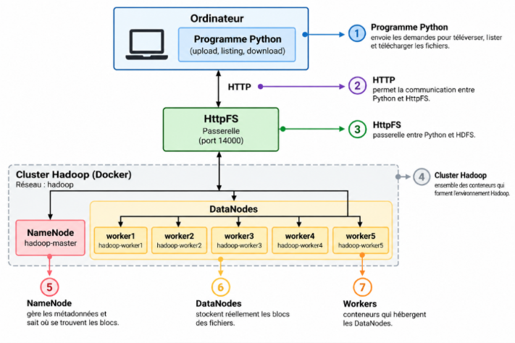
Le client Python communique exclusivement avec la passerelle HttpFS (conteneur hadoop - httpfs, port 14000 publié vers la machine hôte). HttpFS relaie en interne, au sein du réseau Docker « hadoop », les échanges de métadonnées avec le NameNode (hadoop - master, port RPC 9000) et les échanges de données réelles avec les DataNodes (worker1 à worker5). Le client ne connaît jamais les adresses internes de ces derniers.

2. Mise en place de l'environnement

2.1 Examen du cluster existant
Avant toute modification, l'état du cluster a été vérifié :
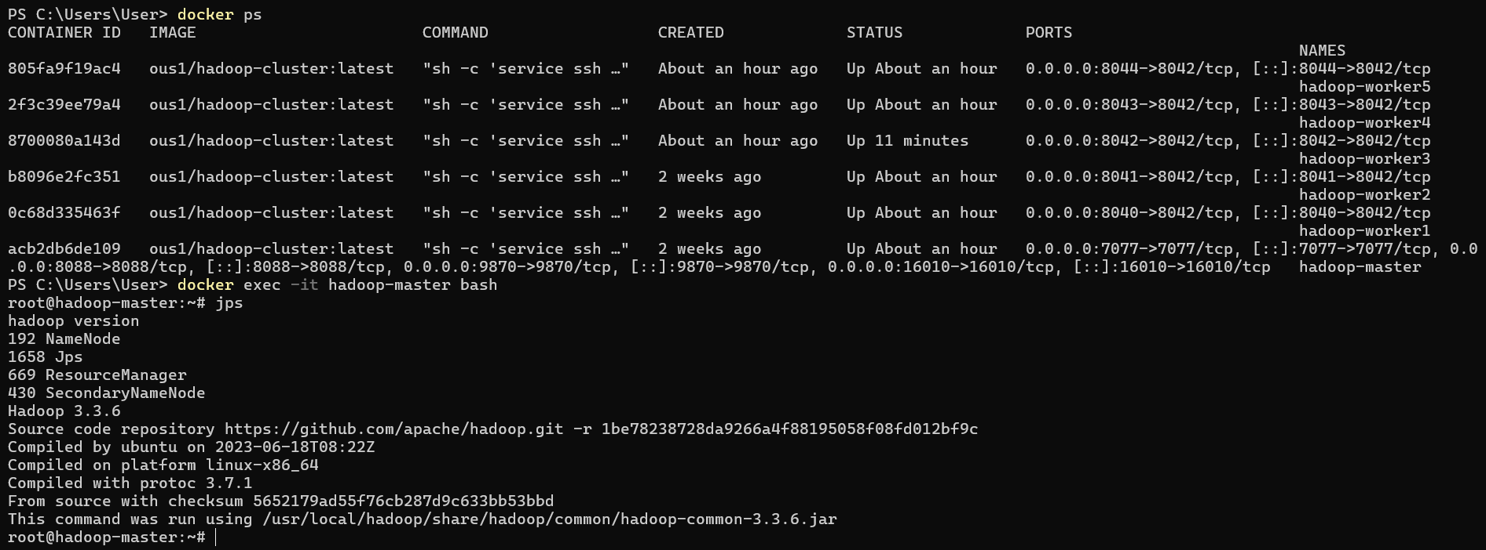
Résultat : 6 conteneurs actifs (hadoop-master + worker1 à worker5), Hadoop 3.3.6 confirmé, NameNode / ResourceManager / SecondaryNameNode actifs sur le master.

2.2 Intégration du service HttpFS
Un conteneur dédié, basé sur la même image que le reste du cluster, a été créé et rattaché au réseau Docker « hadoop ». Son port 14000 est publié vers la machine hôte — c'est l'unique point d'entrée du client Python.
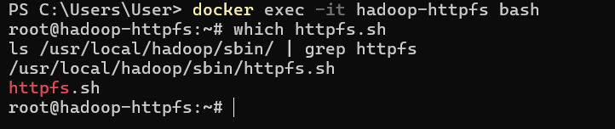
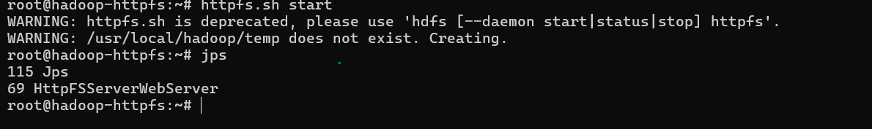
jps confirme HttpFSServerWebServer actif

2.3 Délégation d'identité (proxyuser)
Un premier test depuis l'intérieur du conteneur a révélé une erreur : « User: root is not allowed to impersonate root ». HttpFS doit être explicitement autorisé par le NameNode à agir au nom de l'utilisateur HDFS utilisé. La configuration suivante a été ajoutée à core-site.xml sur hadoop-master, puis le NameNode a été redémarré :
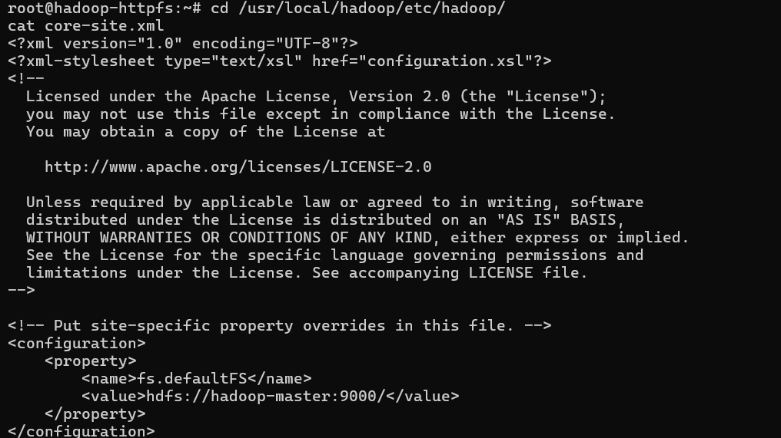
Test de validation depuis la machine hôte (hors de tout conteneur) :
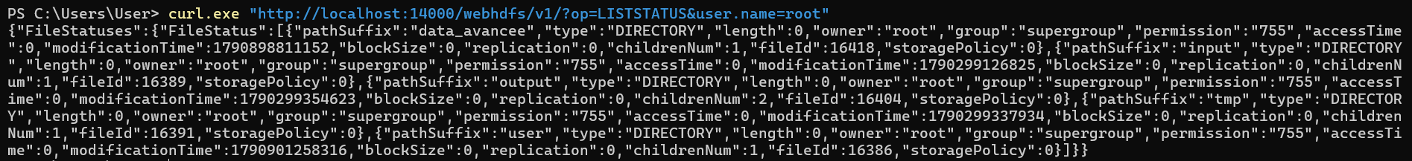

2.4 Préparation de l'espace de travail

3. Développement du client Python
Le client (httpfs_client.py) utilise exclusivement la bibliothèque requests pour dialoguer en HTTP avec la passerelle, via l'API WebHDFS v1 qu'expose HttpFS (paramètres op=CREATE, op=OPEN, op=LISTSTATUS, op=GETFILESTATUS). Aucune commande Docker n'est exécutée par le programme : toute la logique passe par des requêtes HTTP.
Points de conception retenus :
• Vérification systématique après transfert : la taille du fichier côté serveur (GETFILESTATUS) est comparée à la taille locale, pour éviter toute fausse confirmation de succès.
• Protection contre l'écrasement : upload_file() et download_file() vérifient l'existence de la destination avant d'agir, et refusent par défaut (overwrite=False) sauf demande explicite.
• Gestion d'erreurs différenciée : une ConnectionError (passerelle injoignable) est interceptée séparément d'une réponse HTTP d'erreur (chemin inexistant, permissions), avec un message distinct pour chaque cas.
• Interface en ligne de commande avec sous-commandes (upload / list / download), adresse de passerelle configurable via --gateway ou variable d'environnement.

4. Scénario de validation (T1 à T7)
Test | Action | Résultat | Preuve
T1 | Téléverser deux fichiers | Réussi | test1.csv (69o) et test2.txt (97o) présents dans /projet2 (liste confirmée)
T2 | Lister le répertoire | Réussi | Sortie formatée nom / type / taille via list_directory()
T3 | Télécharger un fichier | Réussi | test1_copie.csv créé sans écraser l'original
T4 | Vérifier l'intégrité | Réussi | Compare-Object silencieux + hash SHA256 identiques sur les deux fichiers
T5 | Tester deux erreurs | Réussi | Messages distincts : chemin introuvable vs passerelle injoignable
T6 | Destination existante | Réussi | Refus explicite d'écrasement sans l'option --overwrite
T7 | Trajet réseau | Réussi | httpfs-audit.log montre chaque opération (MKDIRS, CREATE, OPEN, LISTSTATUS)

4.1 Commandes utilisées pour les tests

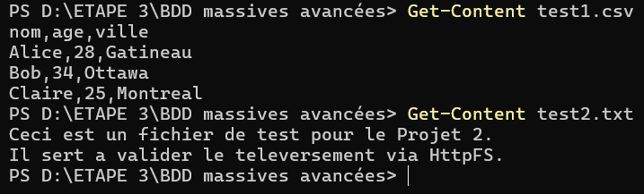

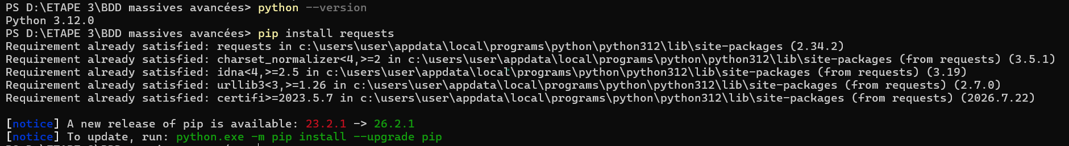
- T1 : Téléversement des deux fichiers

T2 : Listing
- T3 : Téléchargement

T4 : Intégrité
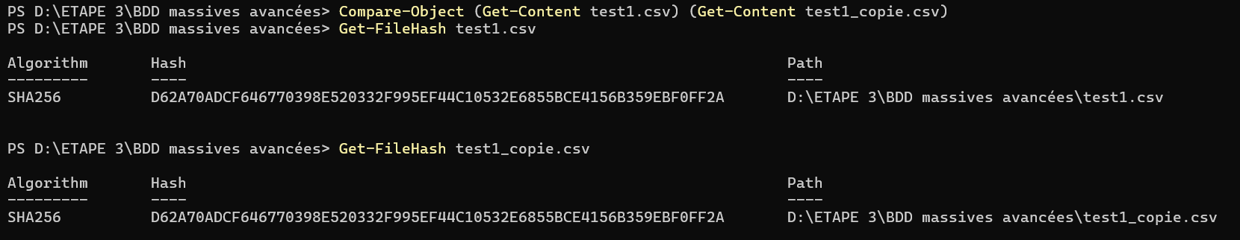

T5 : Deux erreurs

T6 : Destination déjà existante

T7 : Preuve du trajet via HttpFS
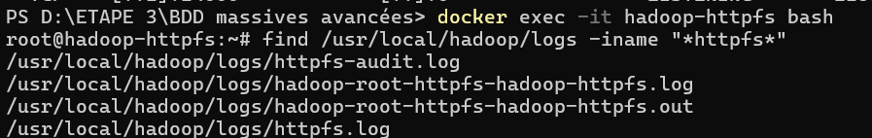

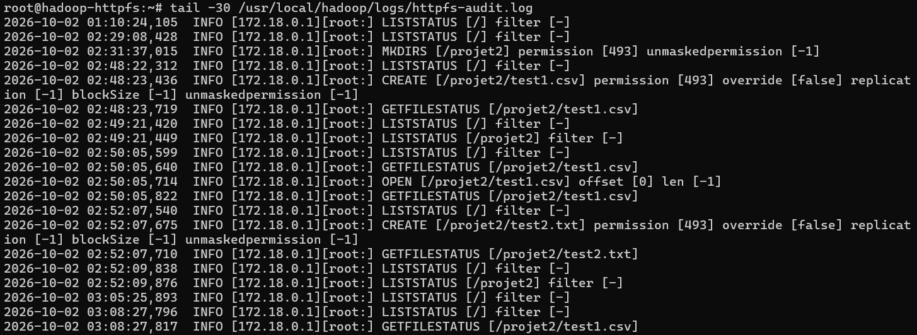

5. Questions de compréhension

5.1 Pourquoi HttpFS répond-il à la contrainte d'absence d'accès direct aux DataNodes ?
Dans un accès HDFS classique, le client contacte le NameNode pour les métadonnées puis lit/écrit directement les blocs sur les DataNodes. Mon programme Python, hors du réseau Docker, n'a pas cet accès réseau direct. HttpFS s'interpose comme unique point d'entrée HTTP : toutes mes requêtes sont envoyées à http://localhost:14000, et c'est HttpFS qui relaie en interne les échanges avec le NameNode et les DataNodes. Le journal d'audit httpfs-audit.log confirme que chaque opération a transité par ce service.

5.2 Où sont stockées les données après le téléversement ? Quel rôle jouent le NameNode et les DataNodes ?
Le contenu réel du fichier est découpé en blocs et stocké physiquement sur le disque local des DataNodes (worker1 à worker5). Le NameNode ne stocke jamais ce contenu : il conserve uniquement les métadonnées (arborescence, correspondance chemin/blocs, localisation des blocs). Lors d'un CREATE ou OPEN, HttpFS interroge d'abord le NameNode puis effectue lui-même le transfert avec les DataNodes concernés — mon programme Python ne voit jamais cette étape intermédiaire.

5.3 Un listing réussi prouve-t-il qu'un téléversement ou un téléchargement fonctionnera ? Justifiez.
Non. Un LISTSTATUS réussi prouve seulement que HttpFS et le NameNode sont joignables pour une lecture de métadonnées, une opération qui n'implique aucun DataNode. Un upload ou un download nécessite en plus que les DataNodes concernés soient actifs et joignables pour le transfert réel du contenu. Lors d'un TP précédent sur la tolérance aux pannes, le cluster restait HEALTHY pour le listing même avec un DataNode arrêté, alors qu'une opération touchant un bloc hébergé par ce nœud aurait nécessité une re-réplication. Un listing réussi est donc nécessaire mais pas suffisant.

5.4 Comment distinguer un problème de réseau, de permissions et de chemin inexistant ? Quelles preuves utiliser ?
Le client distingue ces cas par le type d'exception et le code HTTP obtenus : une passerelle injoignable lève une ConnectionError avant toute réponse HTTP, et n'apparaît donc pas dans httpfs-audit.log (la requête n'a jamais atteint le serveur). Un chemin inexistant produit une réponse HTTP 404 qui, elle, apparaît bien dans le journal d'audit avec l'opération tentée. Un problème de permissions produit un code 403 ou une RemoteException explicite dans le corps JSON (comme rencontré lors de la configuration de l'impersonation), également visible dans le journal mais avec un message distinct. Le journal httpfs-audit.log et le code de statut HTTP sont donc mes preuves principales pour différencier ces trois situations.

6. Difficultés rencontrées
• Port 14000 initialement non exposé : nécessité de créer un conteneur HttpFS dédié avec -p 14000:14000, plutôt que d'ajouter le service sur hadoop-master déjà en cours d'exécution sans ce port publié.
• Erreur d'impersonation (« not allowed to impersonate ») : résolue par l'ajout des propriétés hadoop.proxyuser.*.hosts et .groups dans core-site.xml, suivi d'un redémarrage du NameNode.
• curl dans PowerShell est un alias vers Invoke-WebRequest : utilisation de curl.exe pour obtenir un comportement identique au curl Unix.
• Bug Python (SyntaxError sur l'instruction global) : la déclaration global GATEWAY_URL doit précéder toute utilisation de la variable dans la fonction — corrigé en la plaçant en première ligne de main().
• Synchronisation de deux terminaux pour capturer une connexion active via netstat jugée peu fiable : remplacée par l'analyse du journal httpfs-audit.log, preuve plus rigoureuse et horodatée de chaque opération.

7. Conclusion
Ce projet a permis de relier avec succès un programme Python, exécuté hors de tout conteneur, à un cluster Hadoop conteneurisé, en respectant strictement la contrainte centrale imposée : aucun accès direct aux DataNodes. L'architecture mise en place — client Python → passerelle HttpFS → NameNode/DataNodes — a été validée à chaque étape, de la simple vérification de connectivité jusqu'à des transferts de fichiers réels et vérifiés.
Le client développé couvre les trois opérations demandées (téléversement, listing, téléchargement) et intègre des garde-fous essentiels : vérification systématique de l'intégrité après transfert, refus explicite d'écraser une destination existante, et messages d'erreur différenciés selon la nature du problème (réseau, chemin inexistant). Les sept tests du scénario de validation (T1 à T7) ont tous été exécutés avec succès, chacun appuyé par une preuve concrète : tailles de fichiers confirmées, empreintes SHA256 identiques entre l'original et la copie téléchargée, messages d'erreur distincts pour les cas de passerelle injoignable et de chemin inexistant, refus d'écrasement silencieux, et surtout le journal d'audit httpfs-audit.log démontrant que chaque opération a bien transité par HttpFS plutôt que par un accès direct au stockage.
Les quelques difficultés rencontrées en cours de route — port non publié, erreur d'impersonation, particularités de PowerShell, bug de portée de variable en Python — ont chacune été diagnostiquée et corrigée méthodiquement, ce qui a aussi permis d'approfondir la compréhension du rôle exact de chaque composant (NameNode, DataNodes, HttpFS) plutôt que de simplement faire fonctionner le système. Au final, l'objectif du projet est pleinement atteint : un fichier local peut être téléversé, retrouvé par listing, puis retéléchargé à l'identique, en ne passant jamais que par la passerelle HttpFS.

